**МИНОБРНАУКИ РОССИИ**

**САНКТ–ПЕТЕРБУРГСКИЙ ГОСУДАРСТВЕННЫЙ**

**ЭЛЕКТРОТЕХНИЧЕСКИЙ УНИВЕРСИТЕТ**

**«ЛЭТИ» ИМ. В.И. УЛЬЯНОВА (ЛЕНИНА)**

**Кафедра ВТ**

**ОТЧЕТ**

**по лабораторной работе №5**

**по дисциплине *«*Java программирование интернет приложений*»***

**Тема: «АУТЕНТИФИКАЦИЯ И АВТОРИЗАЦИЯ**

**ПОЛЬЗОВАТЕЛЕЙ Web-ПРИЛОЖЕНИЯ»**

Cтудентка гр. 7306 ___________________ Мищенко А.В.

Преподаватель ___________________ Павловский М.Г.

Санкт–Петербург

2021

**Цель работы:**

Знакомство со способами реализации аутентификации и авторизации пользователей Web-приложения.

**Задание:**

1. Настройте Web-сервер на базовую аутентификацию.
2. Запустите приложение, разработанное в лабораторной работе № 3, с указанием имени пользователя и пароля.
3. Настройте Web-сервер на протокол SSL и запустите приложение, используя защищенный порт

**Ход работы:**

Для настройки базовой идентификации необходимо добавить информацию о пользователях в файл tomcat-users.xml, что и было сделано на рисунке 1.

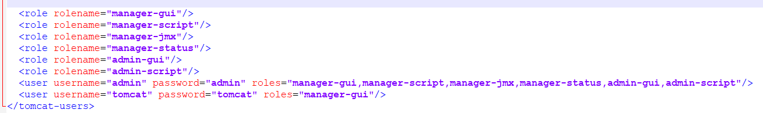

Рисунок 1. Изменение файла web.xml

Теперь изменим содержимое файла WEB-INF\web.xml в проекте лабораторной работы №4 (Рисунок 2)

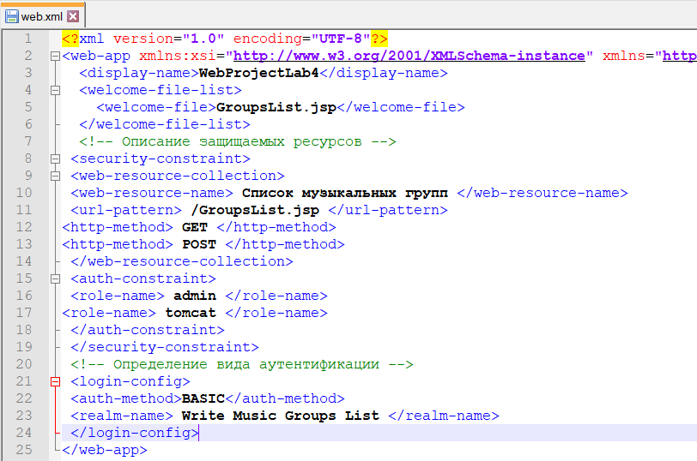

Рисунок 2. Изменение файла web.xml

Теперь при открытии страницы требуется ввести имя пользователя и пароль (Рисунок 3).

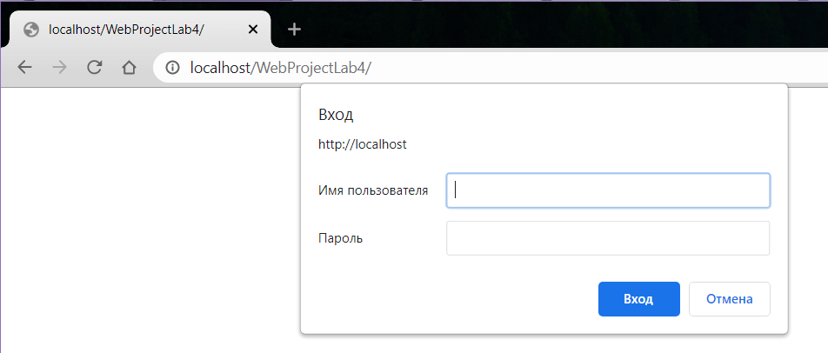

Рисунок 3. Форма авторизации

Далее настроем SSL-протокол. Для этого сгенерируем ключ и его хранилище с помощью утилиты keytool (Рисунок 4). Переместим файл mystore.jks в папку conf корневой директории Web-сервера Apache Tomcat.

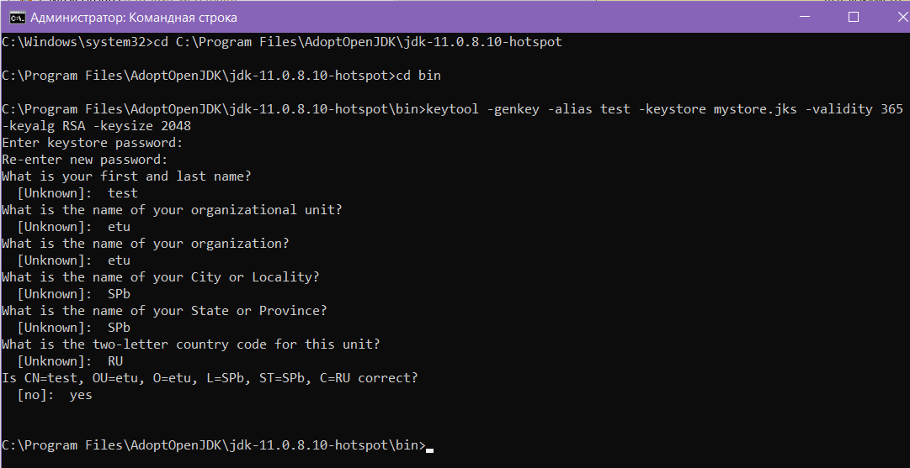

Рисунок 4. Генерация ключа и хранилища

Теперь поменяем файл server.xml в этой же папке, указав в поле keystorePass такой же пароль, как и при генерации (Рисунок 5)

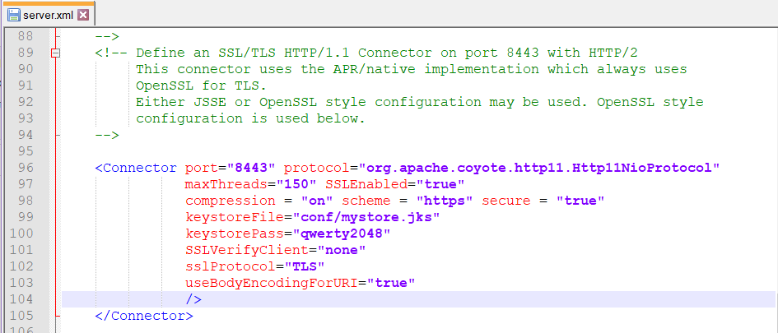

Рисунок 5. Изменение файла server.xml

Теперь запустим страницу через путь <https://localhost:8443/> (Рисунок 6) Перед этим было предупреждение о возможной небезопасности сайта, но мы просто его проигнорировали.

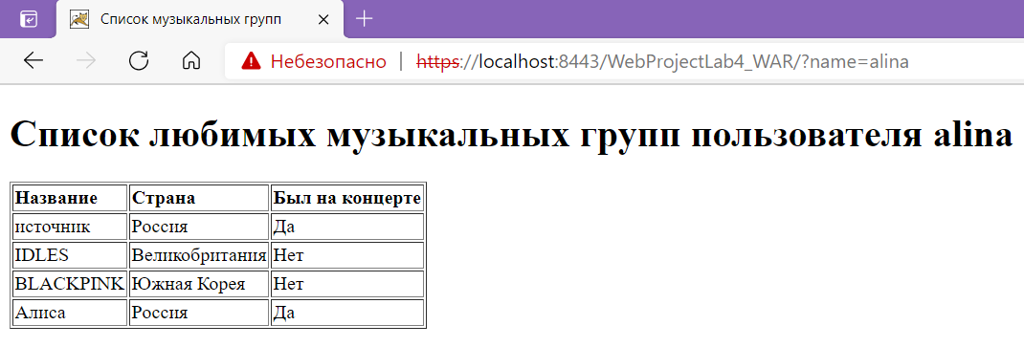

Рисунок 6. Запуск страницы

**Вывод:**

В ходе выполнения лабораторной работы я познакомилась со способами реализации аутентификации и авторизации пользователей Web-приложения с помощью базовой аутентификации и настройки SSL-протокола.